1 день - 19.06.19.
Инструктаж по технике безопасности
ТРЕБОВАНИЯ ОХРАНЫ ТРУДА ПЕРЕД НАЧАЛОМ РАБОТЫ
- Надеть положенную санитарно-гигиеническую одежду (халат, колпак), приготовить необходимые СИЗ;
- Проверить готовность к работе оборудования, приборов, аппаратов, местного освещения, газовой горелки, вытяжного шкафа, средств малой механизации, других приспособлений. В случае обнаружения дефектов немедленно сообщить об этом заведующему лабораторией.
- Смена санитарно-гигиенической одежды должна проводиться не реже двух раз в неделю, полотенец - ежедневно. Вместо полотенец могут использоваться электрофены для сушки рук, установленные рядом с умывальниками.
- Перед входом в помещение необходимо выключить бактерицидную лампу. Выключатель бактерицидной лампы должен быть установлен у входа в рабочее помещение со стороны коридора.
ТРЕБОВАНИЯ ОХРАНЫ ТРУДА ВО ВРЕМЯ РАБОТЫ
- С целью предупреждения инфицирования медицинскому персоналу лаборатории следует избегать контакта кожи и слизистых оболочек с кровью и другими биологическими материалами.
- Работать с исследуемым материалом необходимо в резиновых перчатках, избегая уколов и порезов.
- При транспортировке биоматериал должен помешаться в пробирки, закрывающиеся резиновыми или полимерными пробками, а сопроводительная документация в упаковку, исключающую возможность ее загрязнения биоматериалом.
- Все повреждения кожи на руках должны быть закрыты лейкопластырем или напальчниками.
- При пипетировании крови следует использовать автоматические пинетки, а в случае их отсутствия резиновые груши. Запрещается пипетирование крови ртом.
- При включении электрооборудования в сеть необходимо проверить соответствие напряжения прибора, указанного, в паспорте, напряжению в сети, а также наличие заземления.
- Слив отходов летучих веществ, распространяющих резкий, неприятный запах, должен осуществляться в раковину, расположенную в вытяжном шкафу с подведенным к ней водопроводным краном.
- Во время работы лаборант должен неукоснительно соблюдать требования асептики и антисептики, правила личной гигиены.
ТРЕБОВАНИЯ ОХРАНЫ ТРУДА ПО ОКОНЧАНИЮ РАБОТЫ
- По окончании работы с инфекционным материалом используемые предметные стёкла, пипетки, шпатели погружают на одни сутки в банки с дезинфицирующим раствором, затем моют и стерилизуют в соответствии с установленным регламентов.
- Посуду с использованными питательными средами, калом, мочой и другими материалами, взятыми от инфекционных больных, собирают в баки и обеззараживают паровой стерилизацией.
- Поверхность рабочих столов (мебели) должна подвергаться дезинфекции в конце каждого рабочего дня, а при загрязнении в течении дня немедленно двукратно с интервалом 15 минут обрабатывается ветошью с дезинфицирующим раствором.
- Руки обмывают дезинфицирующим раствором, а затем моют в тёплой воде с мылом, как после окончания работы, так и при перерыве в работе, при выходе из помещения лаборатории.

Подпись общего руководителя________________________
Подпись студента___________________________________
2 день - 20.06.19.
Методический день.
- Сегодня я теоретически изучала методы отбора проб воды из водопровода и открытых водоёмов для различных исследований (химического, бактериологического, гельминтологического), а также методы определения органолептических показателей воды.
- Изучала нормативные документы: Федеральный закон «О санитарно-эпидемиологическом благополучии населения»; СанПиН 2.1.4.1074-01 «Питьевая вода. Гигиенические требования к качеству централизованного питьевого водоснабжения. Контроль качества»; СанПиН 2.1.4.1175-02 «Гигиенические требования к качеству воды нецентрализованного водоснабжения. Санитарная охрана источников».
Отбор воды для бактериологического анализа из водопровода
- Пробу воды из водопровода отбирают в стерильную бутылку емкостью 0,5 л, предварительно обжигают кран с помощью спиртового факела.
- Затем 15 мин спускают воду при полностью открытом кране.
- Вынимают пробку, держа ее за бумажный колпачок, и наполняют бутылку водой «по плечики», закрывают стерильной пробкой, накрывают бумажным колпачком и обвязывают.
- Оформляют акт отбора проб и направление в лабораторию.
Отбор воды для бактериологического анализа из открытого водоема
- Пробы воды берут в стерильную посуду в количестве 400-500 мл с глубины 15-20 см от поверхности воды. Для этой цели используют конические колбы с ватными пробками, пробирки, склянки и т.п., или применяют специальные приборы, позволяющие брать воду на любой глубине.
- При взятии проб из колодца с насосом необходимо обжечь края крана и спустить застоявшуюся воду.
- Взятые пробы следует подвергать исследованию не позднее чем через 2 часа. Этот срок может быть продлен до 6 часов, но при условии хранения воды в холодильнике для лучшего сохранения патогенной микрофлоры и задержки развития сапрофитов.
Отбор воды для гельминтологического исследования из открытых водоемов
- Пробы берут у берегов и посредине, с глубины 20-50 см и на расстоянии 50 см от дна, по 10-15 л на пробу.
- С каждого пункта берут не менее 3-5 проб утром, днем и вечером так, чтобы общее количество воды было не менее 50 л.
Отбор воды для химического анализа из водопровода
- Пробу воды из водопровода отбирают в химически чистую посуду емкостью 1 л (до 3-х литров) с притертой пробкой. Предварительно воду спускают при полностью открытом кране 15 мин.
- Сосуд ополаскивают 2 раза водой, подлежащей исследованию, и заполняют бутылку водой так, чтобы под пробкой остался слой воздуха 5 см³.
- Оформляют акт отбора проб и направление в лабораторию.
Отбор воды для химического анализа из открытого водоёма
- Пробу воды берут в количестве 2-5 л в зависимости от полноты анализа, в чистые бутылки, сполоснутые дистиллированной водой и дополнительно той водой, которую берут для анализа.
- Бутыль с грузом опускают на определённую глубину (на ту с которой дополнительно забирают воду), после чего пробку открывают с помощью, прикрепленной к ней веревки.
- Забор воды из колодцев с насосами или водопроводных кранов производят после предварительного откачивания или спуска воды в течение 10-15 мин.
- После взятия пробы бутыль нумеруют и к ней прилагают сопроводительный бланк с обозначением названия водоисточника, из которого взята проба, места расположения, температуры воды и состояния погоды в момент забора.
- Взятые пробы следует быстрее подвергать исследованию (не позднее чем через 2 часа) так как при стоянии воды, особенно летом состав ее меняется за счет происходящих физико-химических процессов и жизнедеятельности бактерий (окисление аммиачных и азотисто-кислых солей, выпадение растворимых веществ и т.д.). Определение физических свойств воды желательно производить сразу на месте отбора пробы.
Методы определения органолептических показателей воды.
Определение запаха воды
Запах воды определяется при обычной температуре и при нагревании до 60°С. Наполнить бутылку на 2/3 объема исследуемой водой, закрыть чистой пробкой и встряхнуть. Вытянув пробку, сразу же втянуть воздух из бутылки и отметить запах по интенсивности.
Определение вкуса (привкуса) воды
Вкус воды определяется только при уверенности, что она безопасна. В сомнительных случаях воду подвергают кипячению в течение 5 минут с последующим охлаждением. Исследуемую воду набирают в рот небольшими порциями, не проглатывая, задерживают 3 – 5 секунд. Интенсивность вкуса и привкуса оценивают по таблице. Интенсивность вкуса и привкуса должна быть не более 2 баллов, а при хлорировании не превышать 1 балл.
Определение прозрачности воды
- Исследуемую воду после взбалтывания наливают в цилиндр Снеллена, отградуированный по высоте в сантиметрах, с прозрачным плоским дном и имеющий у своего основания тубус для выпуска воды, на который надета резиновая трубка с зажимом. Цилиндр ставят на расстоянии 4 см от дна печатного шрифта Снеллена, смотрят сверху вниз через столб воды, выпускают через нижнюю трубку воду, пока не будет отчетливо виден шрифт. Высота этого столба воды в сантиметрах определяет степень прозрачности воды. Минимально допустимая прозрачность питьевой воды – не менее 30 см по шрифту Снеллена. Вода с прозрачностью от 20 до 30 см – слабо мутная, от 10 до 20 см – мутная, до 10 см – очень мутная. Краткое описание Цилиндра Снеллена: цилиндр Снеллена имеет цилиндрическую форму. Сбоку припаяна отводящая трубка.
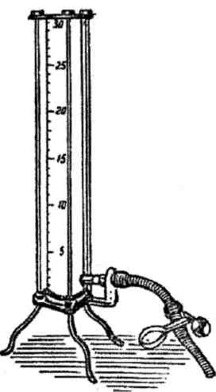
- Налить в стакан воду и рассматривать ее сбоку на белом фоне. Отметить: вода прозрачная, слегка мутная, мутная, очень мутная.
Определение цвета воды
Рассматривать воду в стакане сбоку. Отметить: вода бесцветная, едва заметное бледно-желтое окрашивание, вода бледно-желтая, желтоватая, желтая. Питьевая вода должна быть бесцветной

3 день – 21.06.19.
Методический день
- Сегодня я теоретически изучала методы определения химических показателей воды.
- Изучала нормативные документы: Федеральный закон «О санитарно-эпидемиологическом благополучии населения»; СанПиН 2.1.4.1074-01 «Питьевая вода. Гигиенические требования к качеству централизованного питьевого водоснабжения. Контроль качества»; СанПиН 2.1.4.1175-02 «Гигиенические требования к качеству воды нецентрализованного водоснабжения. Санитарная охрана источников».
Определение величины рН
Полоска индикаторной бумаги погружается в пробирку с исследуемым раствором на 10 – 15 сек., после чего интенсивность окраски немедленно сравнивается с цветной шкалой, прилагаемой к цветному индикатору. Изменение интенсивности окраски соответствует концентрации водородных ионов. Определения pH индикаторным методом затруднено для мутных или окрашенных растворов.
Использование специального прибора — pH-метра — позволяет измерять pH в более широком диапазоне и более точно (до 0,01 единицы pH), чем с помощью индикаторов. Способ отличается удобством и высокой точностью, особенно после калибровки индикаторного электрода в избранном диапазоне рН, позволяет измерять pH непрозрачных и цветных растворов и потому широко используется.
Жесткость воды
Жесткость воды — совокупность химических и физических свойств воды, связанных с содержанием в ней растворённых солей щёлочноземельных металлов, главным образом, кальция и магния (так называемых «солей жёсткости»).
Для определения общей жесткости используют метод комплексонометрии. В основе этого метода лежит титрование воды в присутствии аммиачного буферного раствора (рН=9,0) и индикатора раствором комплексона III до перехода розовой окраски в голубую. При анализе применяют один из индикаторов: кислотный хром синий К или эриохром черный Т.
Определение общей жесткости воды
Отберите мерным цилиндром 100 мл воды и перенесите его в коническую колбу. Добавьте к исследуемой пробе 5мл аммиачного буферного раствора и несколько кристалликов (на кончике шпателя) индикатора эриохром черного. Приготовленную пробу при постоянном помешивании оттитруйте раствором комплексона до перехода окраски индикатора из вино-красной в синюю. Результаты титрования запишите. Повторите титрование еще раз.
Общую жёсткость воды рассчитывают по формуле:
Ж_{о} = С₂×V₂×1000 / V₁[ммоль/л],
где V₁ - объем анализируемой воды, мл; V₂- объем раствора Трилона Б, мл; С₂ - молярная концентрация эквивалента Трилона Б, моль/л; 1000 - коэффициент перевода моль/л в ммоль/л
Определение окисляемости.
Перманганатная окисляемость воды - общая концентрация потребляемого кислорода, соответствующая количеству иона перманганата, затраченного при обработке данным окислителем в определенных условиях определенной пробы воды. Сущность метода заключается в окислении органических и неорганических веществ, присутствующих в пробе анализируемой воды заданным количеством перманганата калия в сернокислой среде в процессе нагревания, последующем добавлении оксалат-иона в виде раствора оксалата натрия (способ А) или раствора щавелевой кислоты (способ Б), и титровании его избытка раствором перманганата калия.

4 день – 23.06.19.
- Сегодня я повторила все методики, изученные мной 21.06.19.-22.06.19.;
- Изучала нормативные документы: Федеральный закон «О санитарно-эпидемиологическом благополучии населения»; СанПиН 2.1.4.1074-01 «Питьевая вода. Гигиенические требования к качеству централизованного питьевого водоснабжения. Контроль качества»; СанПиН 2.1.4.1175-02 «Гигиенические требования к качеству воды нецентрализованного водоснабжения. Санитарная охрана источников».
- Провела отбор пробы воды для бактериологического исследования в присутствии преподавателя Ооржак А.Л. в кабинете №221.
- Решила следующую задачу и сделала по ней заключение:
Ситуационная задача №1
Анализ водопроводной воды (централизованное водоснабжение).
Показатель: | Полученное значение | ПДК
- Органолептические показатели
Цветность | 10 градусов | Не более 20 градусов
Прозрачность | 30 см | Не менее 30 см
Мутность | 0,0 мг/л | Не более 1,5 мг/л
Запах | 2 балла | Не более 2 баллов
- Обобщенные и химические показатели
Водородный показатель | 7 | 6-9
Нитриты | 0,02 мг/л | Не более 0,08 мг/л
Нитраты | 40 мг/л | Не более 45 мг/л
Железо | 0,2 мг/л | Не более 0,3 мг/л
Окисляемость перманганатная | 5 мг/л | Не более 5 мг/л
Стронций | 0,5 мг/л | Не более 7 мг/л
Хлориды | 150 мг/л | Не более 350 мг/л
Сульфаты | 300 мг/л | Не более 500 мг/л
Общая жёсткость | 6,7 мг-экв/л | Не более 7 мг-экв/л
Фториды | 0,1 мг/л | Не более 1,5 мг/л
Йод | О,2 мг/л | -
Остаточный хлор | 0,3 мг/л | 0,3-0,5 мг/л
- Микробиологические и паразитологические показатели
Общее микробное число | 130 в 1 мл | Не более 50 в 1 мл
Цисты лямблий | 2 | отсутствуют
Заключение: Исследованная проба водопроводной воды, взятая на органолептическое, токсикохимическое, микробиологическое и паразитологическое исследование, по микробиологическим и паразитологическим показателям не соответствует требованиям СанПиНа 2.1.4.1074-01 «Питьевая вода. Гигиенические требования к качеству воды централизованных систем питьевого водоснабжения. Контроль качества».
Заболевания, к которым может привести повышение данных показателей: кишечные инфекции, лямблиоз.

5 день – 24.06.19.
Сегодня я была в испытательной лаборатории «БиоХимАналит», расположенной по адресу г. Красноярск, ул. Полигонная, дом 8; ознакомилась с деятельностью и структурой лаборатории: химическим и микробиологическим отделом.
Основными видами деятельности испытательной лаборатории «БиоХимАналит» являются:
- Судебно-экспертная деятельность;
- Испытания и анализ состава и чистоты материалов и веществ: анализ химических и биологических свойств материалов и веществ; испытания и анализ в области гигиены питания, включая ветеринарный контроль и контроль за производством продуктов питания
- Сертификация продукции, услуг и организаций
Химический отдел лаборатории проводит исследования воды, продуктов питания на содержание токсикохимическим веществ – свинца, кадмия, мышьяка и ртути.
Бактериологический отдел проводит исследования воды, продуктов питания на выявление и идентификацию патогенных микроорганизмов.
Основная деятельность бактериологического отдела связана с работой с микроорганизмами III-IV групп патогенности (опасности).
Помещения отдела разделяют на «заразную» зону, где осуществляются манипуляции с патогенными биологическими агентами и их хранение, и «чистую», где не проводят работы с микроорганизмами и их хранение.
Коридор «чистой» и «заразной» зоны разделен дверьми, перемещение персонала из зоны в зону осуществляется через санпропускник. Все исследования испытательной лаборатории подлежат фиксации в соответствующих журналах регистрационных и рабочих журналах.

6 день – 25.06.19.
- Сегодня я изучала методы исследования качества почвы: отбор проб для химического, бактериологического и гельминтологического исследований; определение физических свойств почвы и приготовление водной вытяжки.
- Изучала нормативно-правовые документы: Федеральный закон «О санитарно-эпидемиологическом благополучии населения»; ГН 2.1.7.020-94 «Ориентировочно-допустимые концентрации (ОДК) тяжелых металлов и мышьяка в почвах»; МУ 2.1.7.730-99 «Гигиеническая оценка качества почвы населенных мест».
Отбор проб почвы
Отбор проводится в соответствии с ГОСТом 17.4.4.02-84 «Охрана природы. Почвы. Методы отбора и подготовки проб для химического, бактериологического, гельминтологического анализа».
Точечные пробы отбирают на пробной площадке из одного или нескольких слоев или горизонтов методом конверта, по диагонали или любым другим способом с таким расчетом, чтобы каждая проба представляла собой часть почвы, типичной для гигиенических горизонтов или слоев данного типа почвы.
Точечные пробы отбирают ножом или шпателем. Объединенную пробу составляют путем смешивания точечных проб, отобранных на одной пробной площадке.
Для химического анализа объединенную пробу составляют не менее чем из пяти точечных проб, взятых с одной пробной площадки. Масса объединенной пробы должна быть не менее 1 кг.
Для бактериологического анализа с одной пробной площадки составляют 10 объединенных проб. Каждую объединенную пробу составляют из трех точечных массой от 200 до 250 г каждая, отобранных послойно с глубины 0 – 5 и 5 – 20 см.
Для гельминтологического анализа с каждой пробной площадки берут одну объединенную пробу массой 200 г, составленную из 10 точечных проб массой 20 г каждая, отобранных послойно с глубины 0 – 5 и 5 – 10 см. При необходимости отбор проб проводят из глубоких слоев почвы послойно или по генетическим горизонтам.
Определение физических свойств почвы
Определение рН почвы
На технохимических весах из средней высушенной пробы взвешивают 50 г почвы, помещают в коническую колбу емкостью 200 мл и приливают 125 мл дистиллированной воды. Колбу с содержимым хорошо взбалтывают и оставляют до следующего дня. Затем жидкость осторожно, чтобы не взмутить, отливают в стакан лабораторного рН-метра ЛПУ-01 и определяют по инструкции к прибору.
Определение влажности почвы
Навеску почвы 20 г сушат при температуре 105 °С в течение 6-8 ч и взвешивают. Высушивание проводят в сушильном шкафу. По истечении указанного времени бюксу с навеской почвы извлекают из сушильного шкафа и взвешивают. Результат записывают. После взвешивания ставят опять в сушильный шкаф на 2 ч при той же температуре. Снова взвешивают. Сушат до постоянной массы. Определение проводят в двух пробах.
Количество сухого вещества (%)- у = е-100/b,
где e = d—а—масса абсолютно сухого вещества; c = b—а — навеска.
Влажность почвы (%)-х = 100 — у,
где у — сухое вещество, %.
Определение величины зерен
Определение величины зерен почвы производят при помощи особого прибора, который состоит из набора металлических сит с отверстиями диаметром 7, 4, 2, 1 и 0,3 мм, причем сита входят одно в другое плотно. Существуют и другие наборы сит с отверстиями 10, 5, 3, 2, 1, 0,5 и 0,25 мм в диаметре. Перед работой набор почвенных сит соединяют последовательно: сита с более крупными отверстиями помещают вверху, с мелкими - внизу. В верхнее сито насыпают 200-300 г воздушно-сухой почвы и, встряхивая набор сит в горизонтальном направлении, просеивают через них взятую навеску почвы. При этом почвенные частицы распределяются по отдельным ситам соответственно величине и диаметру отверстий сит.
На ситах № 1, 2 и 3 собираются частицы почвы диаметром более 3 мм, которые по классификации Н. А. Качинского представляют собой камни и гравий; на ситах № 4 и 5 собираются частицы почвы размером 1-3 мм, называемые крупным песком; на ситах № 6 и 7-средний песок с диаметром частиц 0,25-1 мм и на дне набора собираются мелкий песок, пыль и глинистые частицы.
После просеивания остаток на каждом сите взвешивают и вычисляют процентный состав зерен разной величины.
Определение объема пор почвы
Определенный объем почвы смешивают с точно таким же объемом воды, причем получается не сумма объемов почвы и воды, а величина, несколько меньшая. Разница между суммой взятых при исследовании объемов почвы и воды и фактически полученным объемом будет составлять величину объема пор.
Приготовление водной вытяжки
По Н. И. Хлебникову - отвешивают 50-100 г свежевзятой почвы и переносят ее с помощью воронки в колбу емкостью 500-750 мл, в которую тотчас же приливают 250-500 мл дистиллированной воды, дважды перегнанной и лишенной аммиака. Затем колбу закрывают каучуковой пробкой, взбалтывают в течение 3 мин, прибавляют 1 мл 13 % раствора сульфата алюминия и вновь тщательно взбалтывают в течение 30 с. Если просветления раствора и свертывания суспензии не произошло, то в колбу прибавляют 0,5 мл 7 % раствора едкого кали и опять взбалтывают. Если просветления в свертывания вытяжки все же не наступает, снова прибавляют сульфат алюминия и едкий кали. После просветления вытяжку фильтруют через промытый водой плотный бумажный фильтр.
Первые порции фильтрата отбрасывают. Фильтрование повторяют несколько раз, так как мелкие частицы почвы могут проникать через фильтр.
Если водная вытяжка предназначена для определения окисляемости, сухого остатка, фосфатов и сульфатов, то ограничиваются только фильтрацией, без предварительной коагуляции. Анализ водной вытяжки должен быть произведен в день приготовления последней.
- Также я решила следующие ситуационные задачи:
Ситуационная задача №1
В протоколе лабораторного анализа проб почвы на территории санитарно-защитной зоны предприятия Р представлены следующие данные:
Определяемые показатели и единицы измерения | Результаты испытаний | ПДК
Медь (подвижные формы), мг/кг | 5,3 | Не более 3,0
Цинк (подвижные формы), мг/кг | 20,6 | Не более 23,0
Свинец (валовое содержание), мг/кг | 30 | Не более 32,0
Никель (подвижные формы), мг/кг | 4,5 | Не более 4,0
Ртуть (валовое содержание), мг/кг | 4 | Не более 2,1
Мышьяк (валовое содержание), мг/кг | 6 | Не более 2,0
Кобальт (подвижные формы), мг/кг | 6 | Не более 5,0
Хром трёхвалентный (подвижные формы), мг/кг | 6 | Не более 6,0
Марганец (валовое содержание), мг/кг | 1048,2 | Не более 1500
Марганец (буферное извлечение), мг/кг | 160 | Не более 80
Санитарное число (по Н. И. Хлебникову), ед. | 0,9 | Больше 0,98
Заключение: Исследованная проба почвы, взятая на территории саитарно-защитной зоны предприятия Р на токсикохимический анализ, не соответствует ГН 2.1.7.2041-06 «Предельно допустимые концентрации (ПДК) химических веществ в почве», ГН 2.1.7.2511-09 «Ориентировочно допустимые концентрации (ОДК) химических веществ в почве». По санитарному числу почва является слабозагрязнённой.
Ситуационная задача №2
Получены следующие результаты анализа образца почвы:
- Величина частиц меньше 0,001 – ИЛ – физический показатель
- В образце присутствуют аммиак, нитриты и нитраты – химический показатель указывает на загрязнение почвы
- Коли-титр 0,03 – микробиологический показатель указывает на загрязнение почвы
- Обнаружены 13 яиц гельминтов на 1 кг почвы – гельминтологический показатель указывает загрязнение почвы
- Обнаружены 33 личинок мух на 25 см² – санитарноэнтомологический показатель указывает на сильное загрязнение почвы
- Санитарное число 0,5 – указывает на сильное загрязнение почвы.
Заключение: Исследованный образец почвы не соответсвует требованиям нормативных документов: МУ 2.1.7.730-99 «Гигиеническая оценка качества почвы населенных мест», ГН 2.1.7.2041-06 «Предельно допустимые концентрации (ПДК) химических веществ в почве», СанПиН 2.1.7.1287-03 «Санитарно-эпидемиологические требования к качеству почвы». Почва по всем показателям является загрязнённой.
Примечание: такую почву можно использовать только для засыпки котлованов после дезинфекции.

7 день – 26.06.19.
- Сегодня я изучала методы отбора проб воздуха для лабораторного исследования: устройство приборов, методику определения пыли в атмосферном воздухе, монтаж системы для отбора проб.
- Изучение нормативных документов: Федеральный закон «О санитарно-эпидемиологическом благополучии населения»; СанПиН 2.1.6.1032-01 «Гигиенические требования к обеспечению качества атмосферного воздуха населенных мест»; СанПиН 2.1.2.2645-10 «Санитарно-эпидемиологические требования к условиям проживания в жилых зданиях и помещениях»; ГН 2.1.6.1338-03 «Предельно допустимые концентрации (ПДК) загрязняющих веществ в атмосферном воздухе населенных мест»; ГН 2.1.6.1338-03 «Ориентировочные безопасные уровни воздействия (ОБУВ) загрязняющих веществ в атмосферном воздухе населенных мест».
- Решала ситуационные задачи.
Методы отбора проб воздуха
Эвакуационный способ отбора проб воздуха. Основан на том, что из сосуда откачивают воздух при помощи насоса любого типа ( воздушный насос Камовского) до остаточного давления не более 10 мм.рт.ст, затем сосуд переносят в место отбора проб, открывают кран для того ,чтобы исследуемый воздух вошел в сосуд. Через некоторое время сосуд закрывают, пробу отправляют на исследование.
Аспирационный способ отбора проб воздуха. Основан на протягивании воздуха через поглотительные приборы, в которых задерживаются определяемые в нем вещества. Для отбора проб воздуха используется металлический аспиратор (воздуходувка) – для протягивания воздуха большими скоростями.
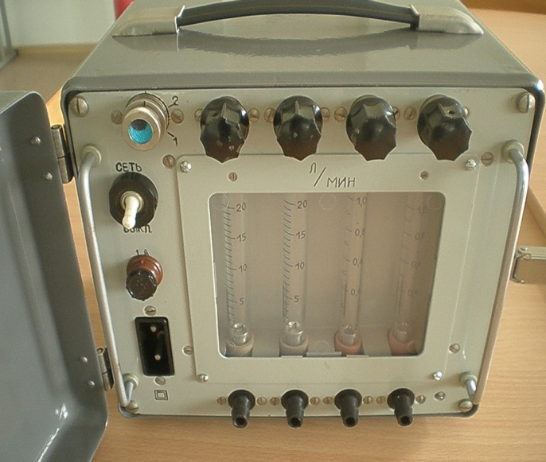
Электроаспиратор Мигунова наиболее часто используют в практике работы санитарно-гигиенических лабораторий еще и потому, что с его помощью можно одновременно отбирать несколько проб (не менее четырех).
Прибор состоит из электрической воздуходувки и реометров. Реометры представляют собой четыре стеклянные трубки — ротаметры, из которых два предназначены для измерения скорости воздуха в пределах от 1 до 20 л/мин, а остальные два — в пределах от 0,1 до 1 л/мин. В нижней части ротаметры соединяются со штуцерами, выходящими на панель прибора, к которым присоединяют резиновые трубки с поглотительными приборами. Следовательно, одновременно можно отобрать четыре пробы воздуха. В верхней части ротаметры имеют ручки вентилей, которые также выходят на панель прибора. Ручки вентилей необходимы для регулировки скорости отбора проб воздуха.
Принцип работы прибора заключается в том, что при включении в сеть электродвигатель вращает ротор воздуходувки, при этом в корпусе воздуходувки создается пониженное давление и воздух, находящийся вне прибора, поступает в нее через штуцера ротаметров и затем выбрасывается наружу. Зная скорость и время прохождения воздуха через аспиратор, определяют объем воздуха, прошедшего через поглотительный прибор, присоединенный к штуцеру.
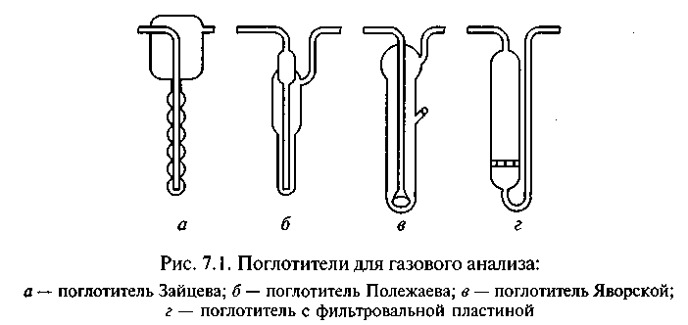
Поглотительные приборы служат для поглощения в них различных веществ из воздуха с помощью поглотительных сред.
Для поглощения веществ, загрязняющих воздух, применяют различные среды: жидкие, твердые.
Жидкие среды используют для улавливания газов, паров. Используется дистиллированная вода (если определяемое вещество хорошо растворимо в ней). Используют различные растворы – хлорат кальция, для улавливания сероводорода.
Твердые поглотительные среды применяются для улавливания аэрозолей. Такими средами могут служить: хлопковая бумага, стеклянная вата, фильтрованная бумага, фильтры из аналитических тканей. Для твердых поглотительных сред существуют аллонжи, патроны.
Определение пыли в атмосферном воздухе.
Концентрация пыли выражается в мг/м3, определяется путём отделения твердых частиц от воздуха на фильтре, взвешивании его на аналитических весах.
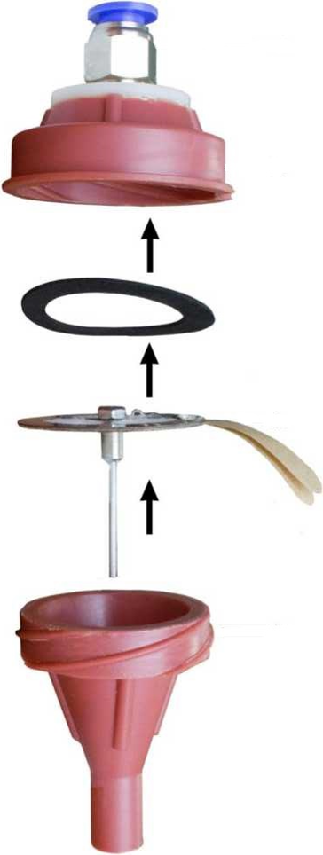
Чаще используются беззольные фильтры, предварительно высушенные в сухожаровом шкафу при температуре 100-1050С в течение 4 часов. Патрон соединяется резиновой трубкой с воздуходувкой через реометр и проверяется на герметичность. Для этого входной отверстие патрона закрывают крышкой и включают воздуходувку. Если патрон присоединен герметично, то реометр покажет ноль. Скорость просасывания воздуха 30 м/мин. Пробу отбирают в течение 2 часов. Фильтр из патрона помещают в бюксу и доставляют в лабораторию, помещают в сушильный шкаф на 30 мин, затем взвешивают на аналитических весах.
При использовании ватного фильтра в аллонж вставляют медную сетку, затем 0,25 или 0,8 гр. Гигроскопичной ваты в виде 3—тампонов, чтобы между ними и стенкой аллонжа не было мелких частиц ваты. Затем аллонж помещают в сушильный шкаф на 3 часа при температуре 100-1050 С. Пробки должны быть сняты. Затем аллонж помещают в эксикатор на 45 мин, взвешивают, затем вновь в сушильный шкаф на 1 час. Исследуемый воздух протягивают через аллонж со скоростью 30 л/мин. В течение 2 часов. Затем аллонж закрывают, доставляют в лабораторию. Перед анализом аллонж протирают ватой, смоченной эфиром. Вынимают ватные пробки, помещают в сушильный шкаф на 3 часа при температуре 100-105°С.
Ситуационная задача №1
При проведении исследования жилой комнаты от 19.06.04. установлено:
Наименование вещества | Среднесуточная концентрация, мг/м³ | ПДК, мг/м³ | Класс опасности
Азот | 0,3 | 0,06 | 2
Аммиак | 0,18 | 0,04 | 4
Бензол | 8 | 0,10 | 2
Ртуть | 0,0003 | 0,0003 | 1
Сероводород | 0,2 | 0,008 | 2
Фенол | 0,005 | 0,003 | 2
Заключение: исследованная проба воздуха, взятая в жилой комнате на токсикохимическое исследование, не соответствует ГН 2.1.6.695-98 «Предельно допустимые концентрации загрязняющих веществ в атмосферном воздухе населённых мест».
Источники загрязнения воздуха токсикохимическими веществами: предприятия чёрной и цветной металлургии, нефтедобыча и нефтепереработка, химическая промышленность, автомобили, стройматериалы.
Действие на организм:
- Азот – поражает ЦНС, вызывает интоксикацию организма, отравление.
- Аммиак – удушающее и нейротропное действие, вызывает токсический отёк лёгких и тяжёлое поражение НС.
- Бензол – токсическое действие на все органы и системы организма. Отравление бывает острым (страдает дыхательная система, сосуды, головной мозг, надпочечники и печень) и хроническим (страдает кроветворная система).
- Сероводород – при больших дозах влияет на дыхательный аппарат, вызывает удушье, блокирует обонятельные рецепторы, может привести к летальному исходу.
- Фенол – вызывает отравление, действует на НС, возможны судороги, поражает оболочки дыхательных путей, внутренние органы (почки и печень).
Ситуационная задача №2
В посёлке «Ботаническом» в поликлинику обратилось 20 человек с жалобами на тошноту, рвоту, холодный пот, раздражение слизистой оболочки глаз. По их мнению, причина плохого самочувствия стала авария на трассе в 2 км от посёлка. Специалисты лаборатории ФГУЗ выехали на место аварии и произвели замеры. В результате исследования воздуха концентрации сероводорода составили:
1- 0,1 мг/м³, 2 - 0,09 мг/м³, 3 – 0,1 мг/м³, 4 – 0,9 мг/м³, 5 – 0,12 мг/м³, 6 – 0,15 мг/м³, 7 – 0,11 мг/м³, 8 – 0,16 мг/м³, 9 – 0,1 мг/м³.
Среднесуточная концентрация = $\frac{0,1+0,09+0,1+0,9+0,12+0,15+0,11+0,16+0,1}{9}=0,2 мг/м$³ (превышает ПДК в 25 раз; ПДК = 0,008 мг/м³)
Максимально-разовая концентрация = 0,9 мг/м³
Заключение: Исследованная проба воздуха, взятая на токсикохимическое исследование (на определение содержания сероводорода), превышает ГН 2.1.6.695-98 «Предельно допустимые концентрации загрязняющих веществ в атмосферном воздухе населённых мест».
Сероводород относится ко 2 классу опасности, направленность – рефлекторный.
Профилактические мероприятия: жителям посёлка плотно закрыть окна, двери; проветривание помещений после снижения концентраций.

8 день – 27.06.19.
Методический день
- Сегодня я изучала устройство приборов для измерения освещённости, методику измерения естественного и искусственного освещения в жилых и общественных зданиях и методику измерения шума.
- Изучение нормативных документов: Федеральный закон «О санитарно-эпидемиологическом благополучии населения»; СанПиН 2.2.1/2.1.1.1278-03 «Гигиенические требования к естественному, искусственному и совмещенному освещению жилых и общественных зданий»; СанПиН 2.1.2.2645-10 «Санитарно-эпидемиологические требования к условиям проживания в жилых зданиях и помещениях»; СанПиН 2.2.4/2.1.8.566-96 «Производственная вибрация в помещениях жилых и общественных зданий»; СанПиН 2.2.4/2.1.8.562-96 «Шум на рабочих местах, в помещениях жилых, общественных зданий и на территории жилой застройки».
Устройство приборов для измерения освещенности
Освещенность рабочих мест определяют с помощью специальных приборов – люксметров. Люкс метр состоит из селенового фотоэлемента. При попадании световых лучей на фотоэлемент возникает фототок, который регистрируется измерительным прибором.
Методика измерения естественного освещения в жилых и общественных помещениях
Интенсивность естественного освещения определяется при помощи люксметров, на основании измерения светового коэффициента (СК), углов освещения, коэффициента естественной освещенности (КЕО).
Определение светового коэффициента. СК – это отношение площади застекленной части окон и площади пола. В жилых комнатах СК должен быть не менее 1/8 – 1/10, в детских учреждениях, больничных палатах – 1/5 – 1/6, в школьных классах ¼ -1/5.
Выражается СК простой дробью, числитель которой – величина остекленной поверхности; знаменатель – площадь пола. Числитель дроби приводится к 1, для этого и числитель и знаменатель делят на величину числителя.
Определение углов освещения. Угол падения показывает, под каким углом падают лучи света на рабочую горизонтальную поверхность. Он должен быть не менее 27⁰. Угол падения образуется двумя линиями, исходящими из точки измерения. Одна линия – горизонтальная – идет от точки измерения к нижнему краю оконной рамы, другая линия – из той же точки к верхнему краю окна. Величина угла зависит от высоты окна и места определения: по мере удаления от окна вглубь комнаты угол падения будет уменьшаться, и освещенность будет ухудшаться.
Для определения угла падения измеряют расстояние от точки наблюдения до окна и высоту окна (т.е. два катета). По отношению противолежащего катета к прилежащему находят тангенс угла падения:
Затем по таблице определяют величину угла.
Угол отверстия образуется двумя линиями, из которых - верхняя идет от места определения к верхнему краю окна, а нижняя – от точки наблюдения к высшей точке противоположного здания, дерева и т.п. Этот угол уменьшается по мере удаления от окна, зависит он также от этажа здания.
Для определения угла отверстия проводят мысленно прямую линию от поверхности стола к высшей точке противолежащего дома и отмечают на окне точку, через которую она проходит. Измеряют расстояние от точки исследования до окна по горизонтали (СА) и высоту окна до точки пересечения с верхней линией, направленной к верхней точке затеняющего предмета (CD). Затем определяют величину угла DAC. Угол отверстия будет равен разности ВАС и DAC.
Определение коэффициента естественной освещенности
КЕО представляет собой процентное отношение освещенности точки внутри помещения к одновременной освещенности наружной точки , находящейся на той же горизонтальной плоскости и освещенной рассеянным светом всего небосвода.
Определение среднего КЕО
Среднее значение КЕО нормируется в помещениях с верхним комбинированным освещением. В помещении определяют освещенность в 5 точках на высоте 1,5 м над полом и одновременно определяют освещенность под открытым небом (с защитой от прямых солнечных лучей). Затем рассчитывают КЕО для каждой точки. Среднее значение КЕО рассчитывают по формуле:
где значение КЕО в различных точках; n – количество точек измерения.
Методики измерения искусственного освещения в жилых и общественных помещениях
Количественная оценка искусственного освещения может производиться по методу «ватт». По этому методу подсчитывают число ламп в помещении с площадью не более 50 м³ и суммируют их мощность. Полученную величину делят на площадь помещения и получают удельную мощностью ламп в ваттах на 1м² (Р).
Освещенность (Е) рассчитывают по формуле:
где P – удельная мощность светильников, вт/м²; e – коэффициент, показывающий, какому количеству люксов соответствует удельная мощность.
Таблица – Значение коэффициента е
Мощность ламп, Вт | Коэффициент при напряжении в сети, В
 | 110, 120, 127 | 220
До 110 | 2,4 | 2,0
100 и выше | 3,2 | 2,5

Оценка шума
Приборы для измерения уровня шума называются шумомерами, а для определения спектра – анализаторами шума или спектр. Фактически шумомер представляет собой микрофон, к которому подключен вольтметр, отградуированный в децибелах
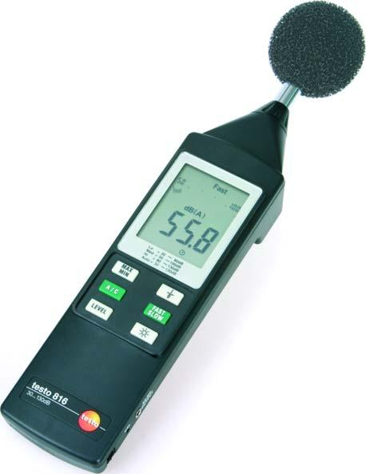
Методика измерения шума в жилых и общественных помещений
- Микрофон следует располагать на высоте 1,5 м над уровнем пола или рабочей площадки (если работа выполняется стоя) или на высоте уха человека, подвергающегося воздействию шума (если работа выполняется сидя) Микрофон должен быть ориентирован в направлении максимального уровня шума и удален не менее чем на 0,5 м от оператора, проводящего измерения.
- Для оценки шума на постоянных рабочих местах измерения следует проводить в точках, соответствующих установленным постоянным местам.
- Для оценки шума на непостоянных рабочих местах измерения следует проводить в рабочей зоне в точке наиболее частного пребывания работающего.
- При проведении измерений уровней звука и эквивалентных уровней звука, дБА, переключатель частотой характеристики прибора устанавливают в положение «А».
- Значение уровней звука и октавных уровней звукового давления считывают со шкалы прибора с точностью до 1дБА, дБ.
- Измерения уровней звука и октавных уровней звукового давления постоянного шума должны быть проведены в каждой точке не менее трех раз.
- Результаты измерения представляются в форме протокола.

9 день – 28.06.19.
Сегодня я была в ФГУЗ «Центр гигиены и эпидемиологии в Красноярском крае», расположенной по адресу г. Красноярск, ул. Сопочная, дом 38; ознакомилась с деятельностью и структурой учреждения.
Задачами ФБУЗ «Центр гигиены и эпидемиологии в Красноярском крае» является обеспечение деятельности Управления Роспотребнадзора по Красноярскому краю в пределах прав и полномочий, определенных Уставом по осуществлению надзора и контроля при проведении проверок соблюдения и выполнения юридическими лицами, индивидуальными предпринимателями и гражданами требований законодательства Российской Федерации в области обеспечения санитарно-эпидемиологического благополучия населения, правил продажи отдельных видов товаров, выполнения работ и оказания услуг.
- Осуществление государственного учета инфекционных, паразитарных и профессиональных заболеваний, пищевых отравлений, других заболеваний и отравлений людей, связанных с воздействием неблагоприятных факторов среды обитания человека.
- Обеспечение проведения социально-гигиенического мониторинга, оценку риска воздействия вредных и опасных факторов среды обитания на здоровье человека.
- Проведение санитарно-эпидемиологических экспертиз, обследований, исследований, испытаний, а также токсикологических, гигиенических и иных видов оценок и выдачу по их результатам экспертных заключений.
- Гигиеническое воспитание населения, обучение и аттестацию гигиенической подготовки работников организаций и индивидуальных предпринимателей, проведение семинаров, совещаний, лекций.
- Оформление, выдача и учет личных медицинских книжек.
Федеральное бюджетное учреждение здравоохранения «Центр гигиены и эпидемиологии в Красноярском крае» осуществляет свою деятельность непосредственно и через филиалы. В настоящее время на территории Красноярского края функционирует 12 филиалов.
Санитарно-гигиеническая лаборатория оснащена современным лабораторным оборудованием.
Физико-химические методы, которые применяются в лаборатории:
- Фотометрические (колорометрия, фотоколорометрия, спектрометрия);
- Полярографический метод;
- Метод газовой хроматографии;
- Высокоэффективная жидкостная хроматография;
- Люминесцентный метод;
- Атомно – абсорбционный метод.
Они позволяют определять микроконцентрации вредных веществ в объектах окружающей среды: атмосферном воздухе, питьевой воде, пищевых продуктах, а также одновременно определять комплекс веществ, находящихся в одной пробе.

10 день – 29.06.19.
- Сегодня я изучала приборы для измерения микроклимата, методики исследования температуры воздуха, относительной влажности, барометрического давления и скорости движения ветра.
- Изучала нормативные документы: Федеральный закон «О санитарно-эпидемиологическом благополучии населения»; СанПиН 2.1.2.2645-10 «Санитарно-эпидемиологические требования к условиям проживания в жилых зданиях и помещениях»; СанПиН 2.2.4.548-96 «Гигиенические требования к микроклимату производственных помещений».
- Решала ситуационных задач.
Приборы для измерения микроклимата
Температура воздуха. Измеряется термометрами, которые бывают спиртовые, ртутные, электротермометры. Ртутные термометры – максимальные термометры, спиртовые – минимальные термометры. Для длительного измерения температуры используются приборы – самописцы – термографы.
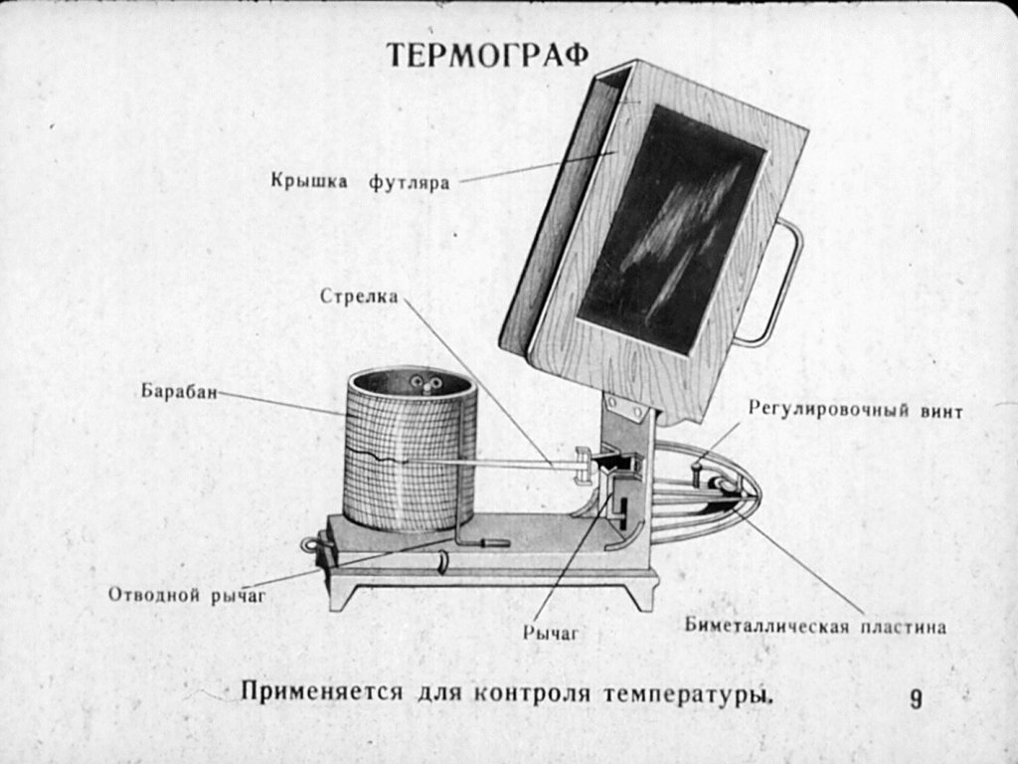
Воспринимающая часть прибора – биметаллическая пластина, которая реагирует на колебания температуры разницей сжатия металла, колебания передаются на стрелку и записываются на вращающемся барабане.
Методика исследования температуры: температуру целесообразно измерять в зоне пребывания людей. В жилых помещениях измерения проводятся на высоте 1,5 м от пола и на расстоянии не менее 1,5 – 2 м от наружных стен и нагревательных приборов. Для проверки равномерности температура измеряется в 6-9 точках: по вертикали 10-15 см от пола, 1м от пола и 1,5 м от пола. Разница температур по вертикали не должна быть более 2-3◦С на каждые метр высоты. А по горизонтали в центре помещения и 0,2 м от наружной и противоположной внутренней стены разница не должна превышать 2-3 ◦С. Для характеристики устойчивости температуры измерения проводятся 3-4 раза в сутки.
Влажность воздуха. Для определения влажности воздуха используются психрометры Ассмана и Августа.
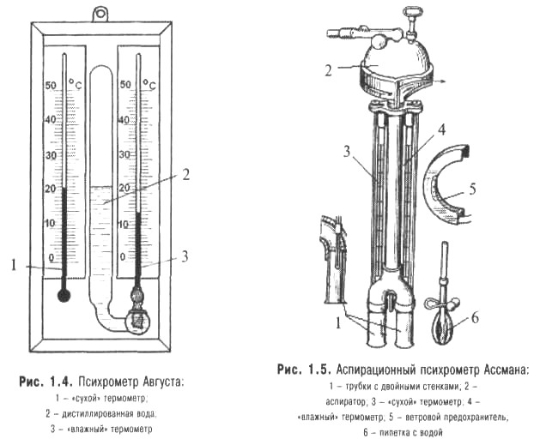
Психрометр Ассмана состоит из 2-ух ртутных термометров, заключенные в металлические трубки, через которые равномерно просасывается исследуемый воздух с помощью маленького заводного вентилятора, находящегося в верхней части прибора. Один термометр называется влажным, другой – сухим. Резервуар влажного термометра обернут кусочком батиста. Ткань перед проведением исследований смачивают специальной пипеткой дистиллированной водой. Длительность работы вентилятора 4-5 мин. Показания влажного термометра ниже, чем сухого в результате испарения влаги с его поверхности. Относительную влажность определяют по специальным таблицам.
Психрометр Августа состоит из двух спиртовых термометров. Один термометр влажный, другой - сухой. Используется чаще в складских помещениях. Имеет ряд недостатков: хрупкий, на него влияют внешние условия, особенно скорость движения воздуха.
Для регистрации непрерывных измерений относительной влажности служит прибор – гигрограф.
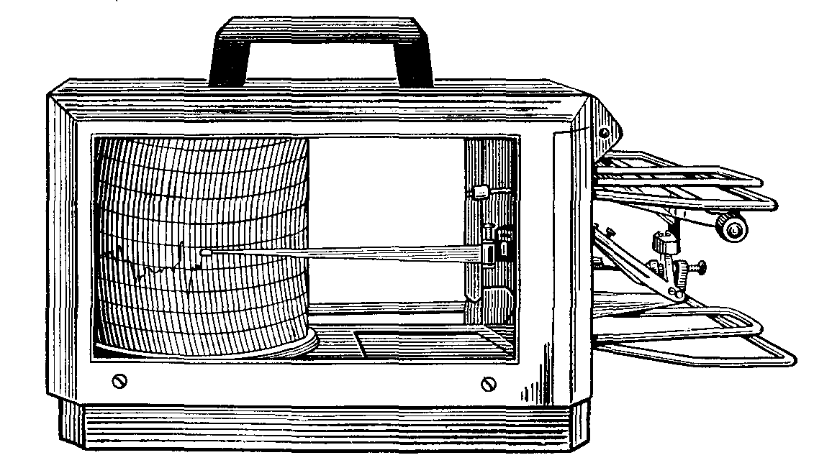
Воспринимающая часть - пучок волос, натянутый на раму при помощи крючка. При увеличении и уменьшении длины пучка в зависимости от изменения величины влажности происходит перемещений срединной точки пучка. Колебания через стрелку передаются на вращающийся барабан и записываются.
Скорость движения воздуха измеряется анемометрами крыльчатыми и чашечными. Крыльчатый анемометр предназначен для малых скоростей в помещениях, а чашечный – для открытого пространства.
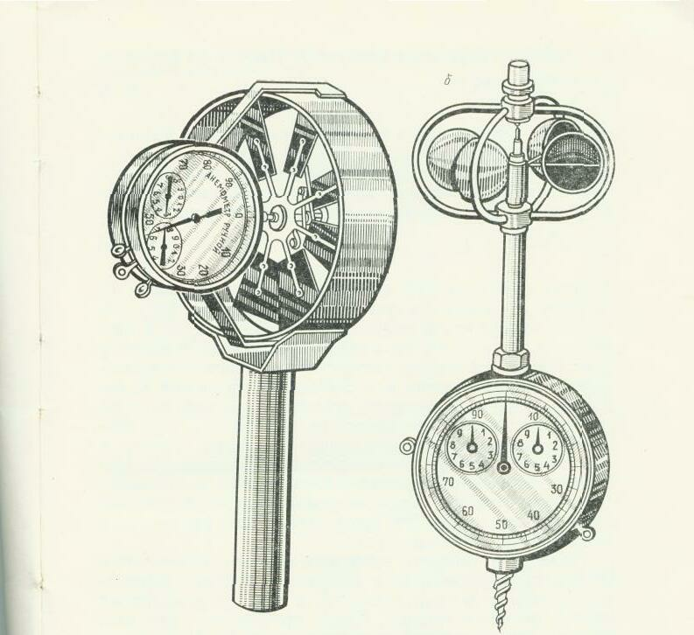
Крыльчатый анемометр отличается большей чувствительностью. Воспринимающая часть – колесико с легкими алюминиевыми крыльями, ограниченными металлическим кольцом. Вращение колесика передается на счетчик со стрелкой на циферблате. Большая стрелка на циферблате имеет 100 делений и отсчитывает. Маленькие стрелки имеют по циферблатам, имеющим 10 делений, показывающим сотни, тысячи и десятки тысяч метров. При наблюдении необходимо встать лицом к ветру, повернуть прибор так, чтобы направление воздушных течений было перпендикулярно с плоскостями вращения колесика, и записывают показания стрелок, установив предварительно большую стрелку на ноль. Затем с помощью рычага включают счетчик и одновременно секундомер. Через 5-10 минут счетчик выключают и записывают новые показания стрелок. Разница в показаниях стрелок между отсчетами покажет число метров, пройденных воздушным потоком за период наблюдения. Разделив число метров на количество секунд, в течение которых работал прибор узнают скорость движения воздуха в м/сек.
Чашечный анемометр. Воспринимающая часть – 4 полых полушария, обращенных выпуклостью в одну сторону. Под влиянием ветра полушария вращаются вокруг вертикальной оси прибора, нижний конец оси соединен со счетчиком оборотов. Отсчет показаний производится также, как и на крыльчатом анемометре.
Направление ветра определяется с помощью флюгера и компаса. Показателем направления ветра может являться также факел дымовой трубы.
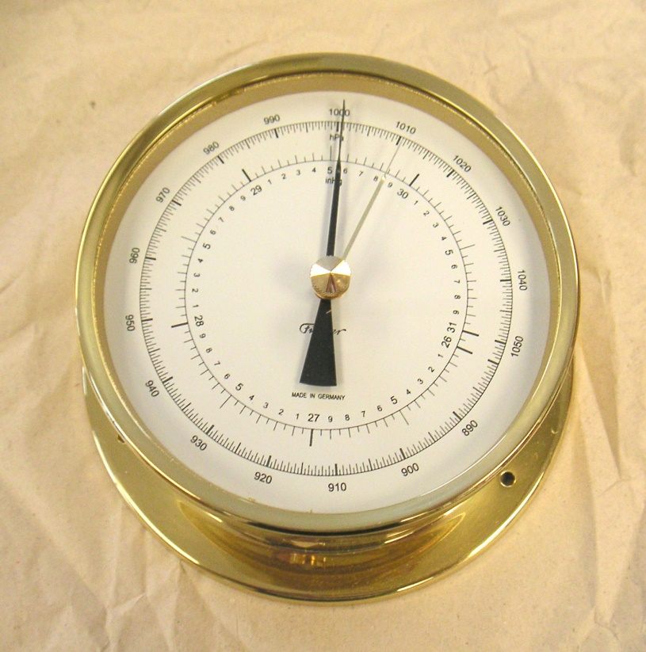
Атмосферное давление измеряется барометрами, которые бывают 2 – х видов: ртутные и металлические. Но в основном используется металлический – барометр-анероид, который состоит из безвоздушной металлической коробки с упругими волнообразными стенками. Колебания атмосферного давления отражаются на объеме и форме коробки, стенки которых при увеличении давления прогибаются внутрь, а при уменьшении давления выпрямляются. Колебания передаются стрелке, движущейся по циферблату.
Для непрерывных наблюдений за колебаниями атмосферного давления пользуются самопишущим прибором – барографом. Воспринимающая часть – металлическая коробка.
Ситуационная задача №1
В протоколе лабораторного исследования микроклимата в зимнее время температура воздуха в жилой комнате 14°С. Относительная влажность воздуха 70%. Подготовьте заключение. Укажите нормативно методические документы, на основании которых дано заключение.
Температура = 14°С (норма = 18-24°С)
Влажность = 70% (норма = 40-60%)
Заключение: Показатели измерений метеорологических факторов закрытых помещений в зимнее время не соответствуют требованиям СанПиНа 2.1.2.2.2645-10 «Санитарно-эпидемиологические требования к условиям проживания в жилых зданиях и помещениях».
Рекомендации: для повышения температуры воздуха нужно установить дополнительные обогревательные приборы; для снижения относительной влажности воздуха – проверить вентиляционную систему.
Ситуационная задача №2
В протоколе лабораторного исследования микроклимата в летнее время температура воздуха в жилой комнате 32°С. Относительная влажность воздуха 80%. Подготовьте заключение. Укажите нормативно методические документы, на основании которых дано заключение.
Температура = 32°С (норма = 20-28°С)
Влажность = 80% (норма = 65%)
Заключение: Показатели измерений метеорологических факторов закрытых помещений в летнее время не соответствуют требованиям СанПиНа 2.1.2.2.2645-10 «Санитарно-эпидемиологические требования к условиям проживания в жилых зданиях и помещениях».
Рекомендации: для снижения температуры воздуха установить вентиляторы, кондиционеры; для снижения относительной влажности воздуха – проверить вентиляционную систему, проветривание помещений.

11 день – 01.07.19.
- Сегодня я изучала методики отбора пищевых продуктов (мяса, колбасы, молока и хлеба), их органолептическое физико-химическое исследование.
- Изучала нормативные документы: Федеральный закон «О санитарно-эпидемиологическом благополучии населения»; Федеральный закон «О качестве и безопасности пищевых продуктов»; СанПиН 2.3.2.1078-01 «Гигиенические требования безопасности и пищевой ценности пищевых продуктов».
- Решала ситуационные задачи.
Отбор образцов мяса и мясопродуктов для гигиенической экспертизы
Образцы отбирают от следующих частей туши: у зареза, против 4-5 шейных позвонков; у мышц из области лопатки; из толстых частей мышц бедра.
Отобранные образцы, каждый в отдельности упаковывают в отдельную упаковку от каждой туши в общий пакет, укладывают в термосумку и отправляют в лабораторию.
Отбор проб колбасных изделий
Для лабораторного исследования берут 1% колбасных изделий из осмотренного количества, но не менее 2 батонов и не менее 400г образца.
Органолептическое исследование мяса
- Определение внешнего вида и цвета;
- Определение консистенции;
- Определение запаха;
- Определение состояния жира.
Определение физико-химических показателей
Пробная варка мяса. Исследуемое мясо (30-50г) нарезают кусочками, заливают дистиллированной водой и кипятят в закрытой посуде до готовности. В процессе варки (при закипании бульона), а также после окончания варки определяют запах бульона, прозрачность, цвет, вкус и состояние жира ( мелкие или крупные капли). Прозрачность определяют в большей пробирке или цилиндре на 25,0 мл после вливания туда 20,0 мл бульона.
Определение содержания влаги в колбасе. В бюксу диаметром 30-35 мм насыпают 6-8 г чистого прокаленного песка, в песок помещают короткую стеклянную палочку. Бюксу с песком и палочкой просушивают в сушильном шкафу при температуре 130-160°С в течении 30 мин, охлаждают в эксикаторе и взвешивают на технологических весах. Затем из средней пробы фарша в бюксу с песком и палочкой берут навеску в количестве 3-5 г, навеску с помощью палочки тщательно перемешивают с песком. Бюксу помещают в сушильный шкаф при 150°С и высушивают в течении часа. По окончании высушивания бюксу охлаждают в эксикаторе и снова взвешивают на технохимических весах.
РАСЧЕТ. Содержание воды в 100 г колбасы определяют по формуле:
Х = $\frac{\left(А-В\right)*100}{С}$
где: А- масса бюксы с песком, палочкой и навеской фарша до высушивания в гр; В – тоже после высушивания; С- навеска фарша в гр; 100- пересчет содержания воды в 100 г колбасы.
Определение содержания крахмала
Качественная реакция на крахмал проводится для обнаружения его в продуктах, в которых добавление крахмала по ГОСТ или МРТУ не предусмотрено. На свежий разрез фарша наносят каплю раствора Люголя. При наличии в испытуемой колбасе крахмала или муки на месте нанесения раствор Люголя появляется синее или черно-синее окрашивание.
Отбор образцов молока и молочных продуктов для гигиенической экспертизы
Перед отбором пробы молоко тщательно перемешивают шумовкой с длинной ручкой. От партии до 20 фляг пробу отбирают от одной фляги, от партии более 20 фляг - от каждой 20-ой фляги. От партии бутылочного молока отбирают одну бутылочку от каждых 400 бутылок. Для лабораторного исследования от исходного образца фляжного молока отбирают не менее 250,0 мл, бутылочного молока 1-2 бутылки. При большой партии бутылочного молока (более 100 бутылок) для исследования отбирают 2-3 бутылки.
Органолептические показатели молока:
- Вкус;
- Запах;
- Внешний вид;
- Консистенция;
- Цвет.
Физико - химические показатели качества молока
Определение кислотности молока
Кислотность молока обусловлена концентрацией в нем молочной кислоты, фосфорнокислых и лимоннокислых солей, а также белков. Кислотность выражается в градусах Тернера и является показателем свежести молока и до некоторой степени его натуральности.
Градусами Тернера называется количество мл 0,1 Н р-ра щелочи, необходимое для нейтрализации кислот в 100 мл молока.
Для определения кислотности в коническую колбу на 150-200 мл отмеривают пипеткой 10 мл молока, добавляют 10 мл дистиллированной воды и 3 капли 1% спиртового р-ра фенолфталеина, смесь титруют 0,1 Н р-ром едкого натрия до появления розового окрашивания, не исчезающего в течении минуты.
Количество мл 0,1 Н р-ра едкого натрия, пошедшее на нейтрализацию 10 мл молока, умноженное на 10, покажет кислотность испытуемого молока в градусах Тернера.
Проба на кипячение
Ориентировочным методом проверки молока на свежесть является проба на кипячение. В тонкостенную пробирку наливают 4-5 мл молока и кипятят его на спиртовке или газовой горелки в течение минуты при постоянном взбалтывании. Можно нагревать пробирку в течении 2-х минут в кипящей водяной бане. Если испытуемое молоко несвежее, то при кипячении оно свертывается. Молоко свертывается при кипячении, если его кислотность выше 25-27 Т.
Определение плотности молока (удельного веса)
Определение плотности производится специальным ареометром для молока – лактоденсиметром. Шкала его рассчитана на измерение тех плотностей, которые может иметь молоко. Плотность молока зависит от его температуры, поэтому лактоденсиметр имеет термометр, показывающий температуру молока в момент измерения плотности. Определение плотности молока можно произвести в пределах его температуры от 10 до 25 С.
Перед измерением плотности молока тщательно перемешивают, затем осторожно, чтобы избежать образование пены, по стенке наливают его в цилиндр емкостью 200-250 мл, наполняя цилиндр на 2/3 в слегка наклонном положении. Сухой чистый лактоденсиметр осторожно погружают в цилиндр с молоком до деления 1,030 и оставляют его в свободном плавающем состоянии на расстоянии 5 мм от стенок цилиндра. Через 1-2 минуты после опускания лактоденсиметра определяют плотность, глаз исследователя при этом должен находиться строго на уровне мениска молока. Отсчет показателя производят строго по верхнему краю мениска с точностью до 0,005, а отсчет температуры с точностью до 0,5 С. Если линия мениска точно совпадает с одним из делений шкалы, то отмечают показание лактоденсиметра, соответсвующее этому делению, если же нет полного совпадения, то расстояние между двумя делениями делят и устанавливают положение мениска с точностью до 0,0005. Измерение плотности повторяют еще раз, слегка качнув лактоденсиметр. Расхождение между двумя параллельными определениями не должно превышать 0,0005.
Установленное таким образом плотность относится к молоку, температура которого показана термометром лактоденсиметра. Температура молока приводится к стандартному показателю 20 С. Для этого пользуются таблицей, в которой плотность указана в градусах Кевепа ( три последние цифры без 1,0 ). Установлено, что каждый градус температуры меняет плотность молока на 0,2 деления лактоденсиметра или на 0,0002 плотности. При температуре молока выше 20 С плотность его будет меньше, чем при 20 С, следовательно, к найденной плотности надо прибавить на каждый градус температуры по 0,0002. Если же температура исследуемого молока ниже 20 С, плотность его будет выше, чем при 20 С, поэтому из найденной плотности нужно вычесть на каждый градус температуры по 0,0002.
Реакция на присутствие соды
В пробирку наливают 3-5 мл молока, добавляют такое же количество 0,2% розоловой кислоты в 96% спирте и тщательно взбалтывают. Молоко содержащее соду, окрашивается в розово- красный цвет, молоко свободное от соды- в коричнево- желтый.
Реакция на присутствие крахмала
В пробирку наливают 5 мл молока, прибавляют 2-3 капли реактива Люголя и тщательно взбалтывают. Появление синей окраски указывает на наличие в молоке крахмала.

Методика отбора образцов хлеба и хлебопродуктов для гигиенической экспертизы
Анализу подвергается каждая отдельная партия хлеба. Качество хлеба устанавливается на основании анализа, взятого от данной партии образца и сопоставления его показателей со стандартом для соответствующего вида и сорта хлеба.
Для лабораторного исследования отбирают средний образец хлеба. Перед изъятием образца всю партию тщательно осматривают.
Для химического анализа весового и штучного хлеба весом более 250 г от среднего образца отбирают типичный по внешнему виду образец в следующих количествах:
- весовые изделия более 500 г – 1 штука;
- штучные изделия весом от 200 г до 400 г – 2 штуки;
- штучные изделия весом менее 200 г – 4 штуки.
Отбор проб для анализа нужно производить не ранее 3 ч и не позднее 12 ч после выпечки хлеба.

Органолептические показатели:
- Поверхность;
- Окраска;
- Форма;
- Состояние мякиша;
- Вкус хлеба;
- Запах хлеба.

Определение физико-химических показателей хлеба
Определение содержания влаги
В предварительно высушенные в сушильном шкафу, и взвешенные на технохимических весах металлические бюксы с крышками берут навески хлеба 5,0 г. Поверхность среза средней пробы хлеба следует освежить, затем делают сплошной срез толщиной 0,5 см через всю толщу изделия. Из среза берут 4 выемки 5,0-6,0 г в середине и по 2-3 г отступя на 1 см от верхней, нижней и одной из боковых корок. Общий вес выемок должен быть равен 12 -15 г.
Производственные выемки хлеба быстро и тщательно измельчают ножом, перемешивают и берут навески.
Бюксы с навесками помещают в предварительно нагретый электрический сушильный шкаф. Высушивание производят при температуре 130 С в течении 45 минут, учитывая время от момента загрузки до выгрузки бюкс из сушильного шкафа. Продолжительность падения и подъема температуры с момента загрузки бюкса в сушильный шкаф не должна превышать 20минут.
Через 45 минут бюксы извлекают из сушильного шкафа, закрывают немедленно крышками, помещают в эксикатор и охлаждают, затем взвешивают на технохимических весах. Влажность хлеба вычисляют по формуле:
$$X=\frac{a-в}{с}×100$$
где Х – влажность хлеба в %; а – масса бюкса с крышкой и навеской хлеба до высушивания в граммах; в – масса бюкса с крышкой и навеской хлеба после высушивания в граммах; с - навеска хлеба в граммах; 100 –перерасчет в %.
Определение пористости
Пористость - это объем пор, заключенные в объеме хлеба, выражается в %. Поры образуются в результате выделения СО₂ при брожении крахмала углеводов. Берут ломоть хлеба, толщиной 6 см, вырезают, (отступая от корки 1,5 см) мякиш в виде кубика, имеющего стороны 3 см, объем мякиша должен быть 27 см3. На технохимических весах взвешивают 4 кубика мякиша. Пористость рассчитывают по специальным таблицам.
Определение кислотности
На технохимических весах берут навеску измельченного мякиша в количестве 25,0 грамм (взвешивают с точностью до 0,1 грамма), навеску помещают в сухую бутылку с широким горлышком или колбу на 500,0 мл с притёртой пробкой. Затем отмеривают 250,0 мл дистиллированной воды, подогретой до 60ºС.
Около ¼ этого объёма переливают к навеске хлеба, навеску быстро растирают деревянной лопаточкой до получения однородной массы (не должно оставаться заметных кусочков хлеба). К полученной массе приливают остальное количество воды, колбу закрывают пробкой и энергично встряхивают в течение 3 минут. После этого смесь оставляют в покое на несколько минут, отстоявшийся верхний слой жидкости осторожно сливают в стакан через марлю. Из стакана отбирают 50,0 мл раствора в коническую колбу на 100-150 мл, добавляют 2-3 капли 1% спиртового раствора фенолфталеина и титруют 0,1 Н раствором едкого натрия или калия до слабо-розового окрашивания, не исчезающего при спокойном стоянии.
Расчёт производят по следующей формуле:
$$Х=\frac{α×250×100}{50×25×10}$$
Где Х – кислотность хлеба в градусах; 25 – навеска испытуемого хлеба в граммах; 250 – разведение навески в мл.; 50 – количество мл испытуемого раствора, взятое для титрования; 100 – перерасчёт в %; α – количество мл 0,1 Н раствора едкого натрия, пошедшее на титрование; 10 – перерасчёт 0,1 Н раствора едкого натрия на 1 Н раствора.
12 день – 02.07.19. Дифференцированный зачёт по итогам практики

